Post-overseas Visit Report
คำชี้แจง
ด้วยงานวิเทศสัมพันธ์ มีความประสงค์ทำการรวบรวมข้อมูลของบุคลากร / นักศึกษา ที่เข้าร่วมโครงการแลกเปลี่ยนทางวิชาการ ณ สถาบันต่างประเทศ โดยมีวัตถุประสงค์เพื่อนำมาวิเคราะห์เชิงคุณภาพ และเพื่อปรับปรุงและพัฒนางานด้านความร่วมมือทางวิชาการกับสถาบันต่างประเทศในอนาคต

ตอนที่ 1 ข้อมูลเบื้องต้นของผู้ให้ข้อมูล
ชื่อ-นามสกุล พิจิตรา ต้นจิต
ตำแหน่ง นักศึกษาแพทย์
หน่วยงาน คณะแพทยศาสตร์
ตอนที่ 2 ข้อมูลของการเข้าร่วมโครงการ
มหาวิทยาลัยที่เข้าร่วมโครงการ Yonsei University
ประเทศ เกาหลี
ช่วงเวลาที่เข้าร่วมโครงการ (ว.ด.ป ) 3-21 เมษายน 2560
Exchange Level: ( ) Students Exchange
( ) Postgraduate Exchange
( ) Staff Exchange
( ) Non-MOU elective (การไป elective นอกกรอบความร่วมมือทางวิชาการที่งานวิเทศสัมพันธ์ช่วยติดต่อประสานงาน อำนวยความสะดวก)

ตอนที่ 3 แบบสอบและการรายงานข้อมูลหลังการเข้าร่วมโครงการ

ข้อมูลด้านวิชาการและข้อเสนอแนะ
- จากประสบการณ์การเข้าร่วมโครงการแลกเปลี่ยนเข้าร่วมกิจกรรมอะไรบ้าง และท่านได้เรียนรู้อะไร อย่างไร
- ได้ร่วมราวน์วอร์ดกับ Professor, Fellow, Resident และนศพ.ของ yonsei university โดยได้รับความรู้เกี่ยวกับตัวโรค การรักษา และภาวะแทรกซ้อน จากคนไข้ในวอร์ด
- ได้เข้าร่วมสังเกตการรักษาด้วย surfactant therapy และได้ความรู้ในการวิธีการรักษา และข้อบ่งชี้
- ได้เข้าร่วมสังเกตการรับผู้ป่วยเด็กคลอดก่อนกำหนดจากห้องคลอ
- ได้เข้า morning conference
- ได้เรียนการเข้าสังคมกับผู้อื่น ในประเทศที่มีวัฒนธรรมที่ต่างกัน

- หลังจากการเข้าร่วมโครงการท่านคิดว่าจะนำความรู้/ประสบการณ์ ไปใช้ประโยชน์ต่อตัวของท่านเองอย่างไร

นำความรู้ไปใช้ขณะเรียนในคณะแพทยศาสตร์ มหาวิทยาลัยสงขลานครินทร์

- ความรู้ที่ท่านได้รับจากการเข้าร่วมโครงการนี้ท่านได้นั้นมีประโยชน์ หน่วยงาน หรือ คณะแพทย์ อย่างไร

ได้ประสบการณ์พบเจอสิ่งที่แตกต่างของแต่ละที่

- ความประทับใจ หรือ ปัญหา ที่เจอระหว่างการไป ศึกษาดูงาน / elective ที่เกี่ยวข้องกับ ผู้คน สถานที่ สภาพแวดล้อม วัฒนธรรม และอื่นๆ กรุณาบอกเล่าแบ่งปัน ประสบการณ์นั้นๆ เพื่อเป็นข้อมูลในการเรียมตัว สำหรับรุ่นต่อไป
ปัญหา
- ภาษาที่ใช้สื่อสาร คนเกาหลีส่วนมากไม่สามารถพูดภาษาอังกฤษได้คล่อง จึงทำให้บางครั้งอยากในการสื่อสารที่จะเข้าใจกัน แต่ทุกคนพยายามที่จะสื่อสารให้เข้าใจ
- หน่วยที่ไปเป็น newborn ซึ่งมีภาระงานมาก ทำให้บางครั้งไม่ค่อยมีเวลาให้ แต่ทุกคนพยายามที่จะดูแลและให้เวลาด้วย
ความประทับใจ
- ผู้คนมีน้ำใจ ใจดี มีความพร้อมที่จะช่วยเหลือตลอด แม้บางครั้งจะสื่อสารกันไม่เข้าใจ โดยที่ประทับใจมา กที่สุด คือ วันแรกที่ไปถึงในการหาหอพัก เมื่อไปถามทาง เขาโทร.ถามหอพักให้ว่าอยู่ที่ไหน เมื่อพบว่ายังอยู่อีกไกล ก็ขับรถมารับไปส่งถึงที่
- ประทับใจ professor, resident ที่พยายามจะให้มีประสบการณ์ดีๆ ที่นั่น ให้ความช่วยเหลือ
- การเดินทางสะดวก ไม่ว่าจะไปที่ไหน สามารถไปได้ด้วยรถใต้ดิน
- โรงพยาบาลและมหาวิทยาลัย สวย บรรยากาศร่มรื่น เต็มไปด้วยต้นไม้ และดอกไม้ โดยในตัวตึกรพ. จะมีนิทรรศการภาพจัดแสดงเปลี่ยนไปเรื่อยๆ และมีสวนให้นั่งพักผ่อน
- หอพักของนศพ. สะดวกสบาย
- ข้อเสนอแนะ อื่นๆ (ถ้ามี)

7. กรุณาแนบภาความประทับใจที่ท่านมีต่อการเข้าร่วมโครงการในครั้งนี้ อย่างน้อย 2 ภาพ
7.1 ภาพภาพระหว่างการแลกเปลี่ยน / ศึกษาดูงาน / Elective (ถ้ามี)
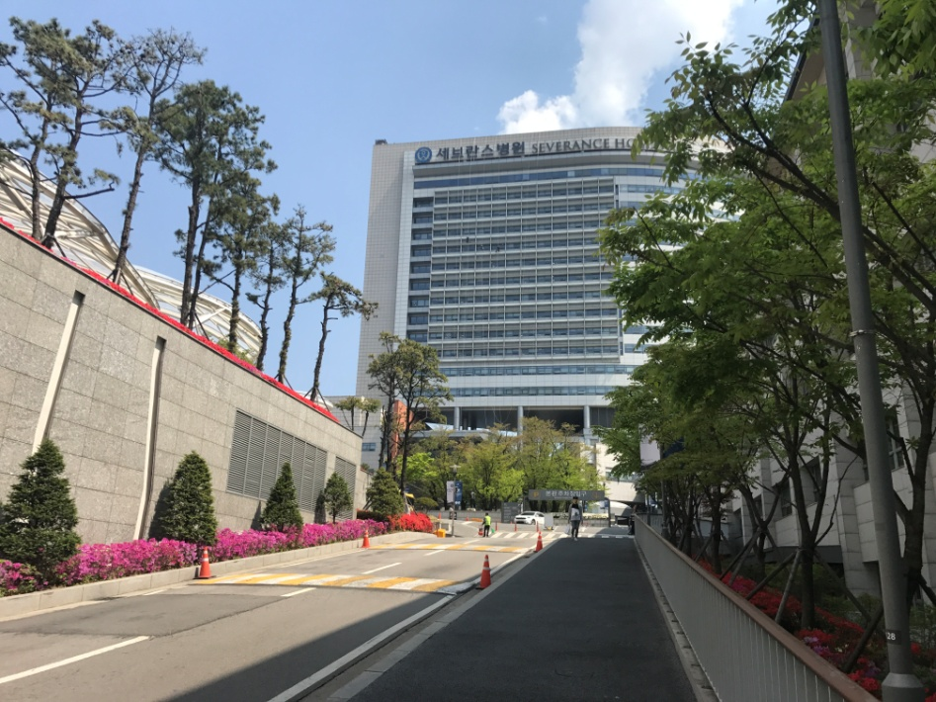
ทางเข้าโรงพยาบาล สองข้างทางเต็มไปด้วยต้นไม้

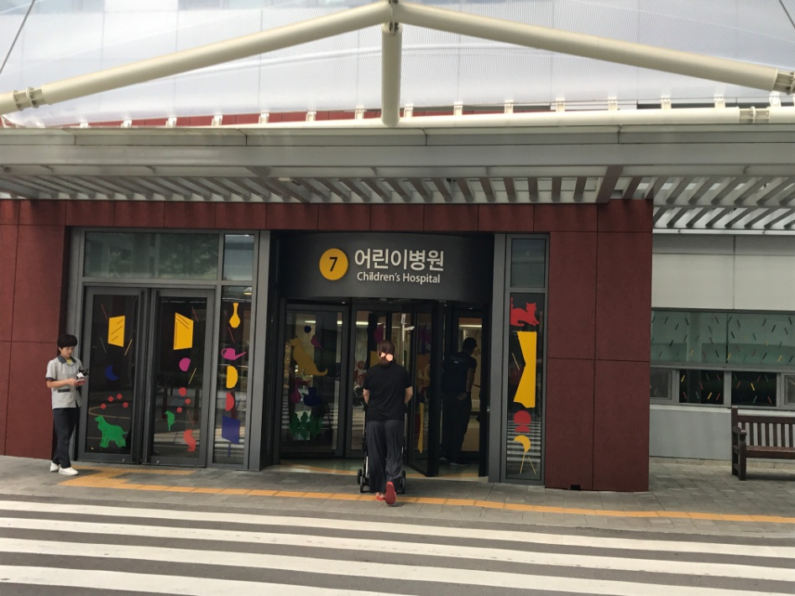
ตึกรพ.เด็ก ทั่วตึกแปะตกแต่งด้วยสติกเกอร์น่ารัก มีรถเข็นเด็กบริการ โดยชั้น newborn จะอยู่ชั้น 5
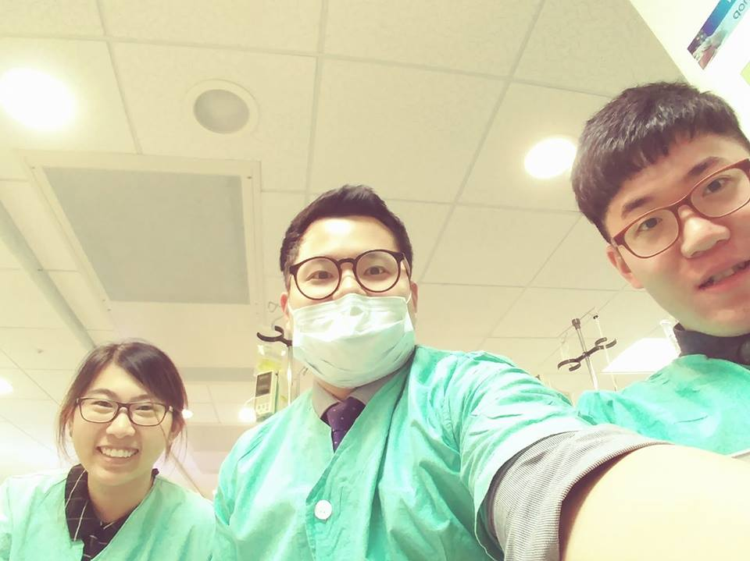

แต่ละสัปดาห์จะมีนศพ.มาวน newborn ก่อนเข้าวอร์ด ต้องสวมเสื้อกาวน์เขียวทับ สวมรองเท้าสำหรับวอร์ด และล้างมือ โดยประตูจะเปิดก็ต่อเมื่อล้างด้วยน้ำยาแล้ว

7.2 ภาพประทับใจอื่นๆ
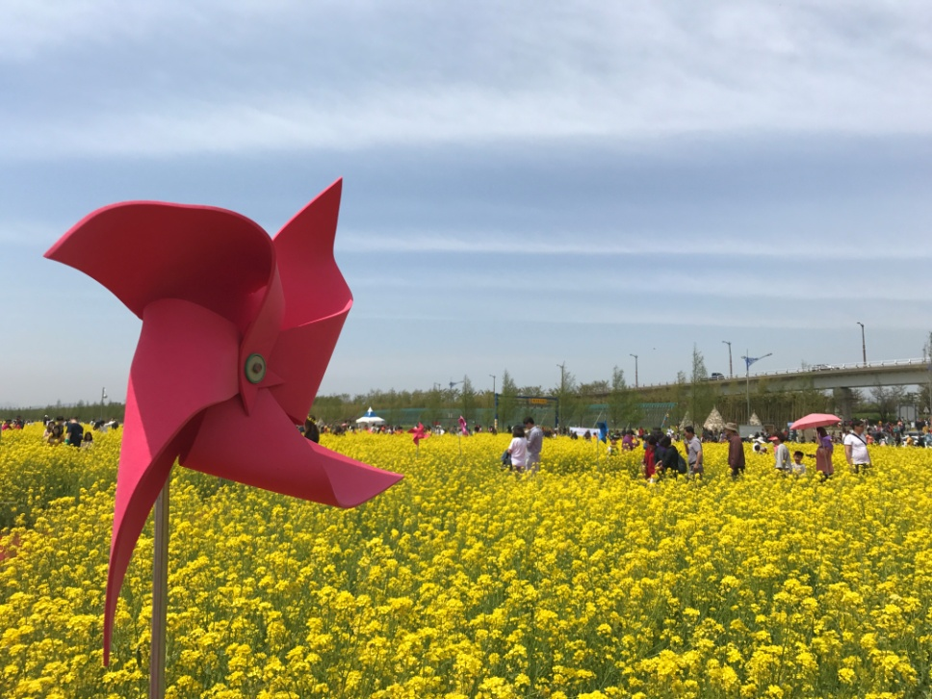
Yuchae Flower festival

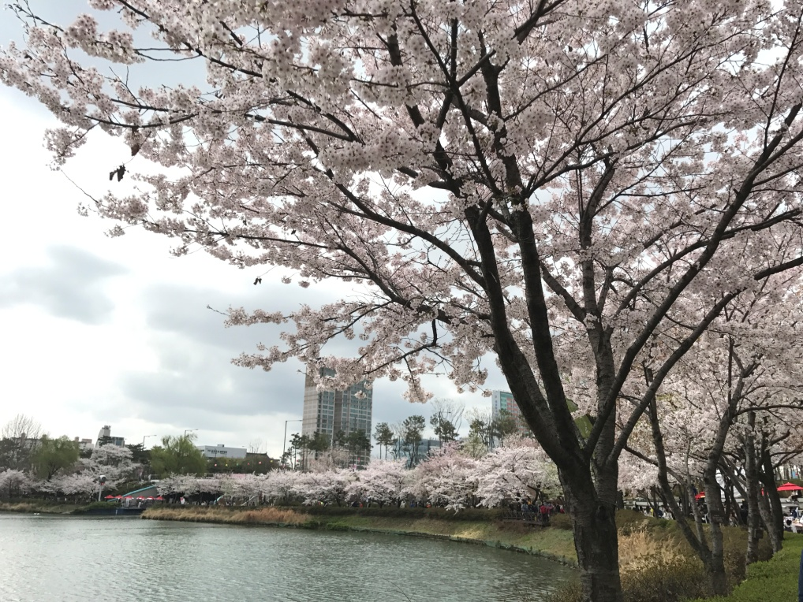

Cherry blossom ริมแม่น้ำ Seokchon

** กรุณาส่งคืนงานวิเทศสัมพันธ์ email: inter@medicine.psu.ac.th **

